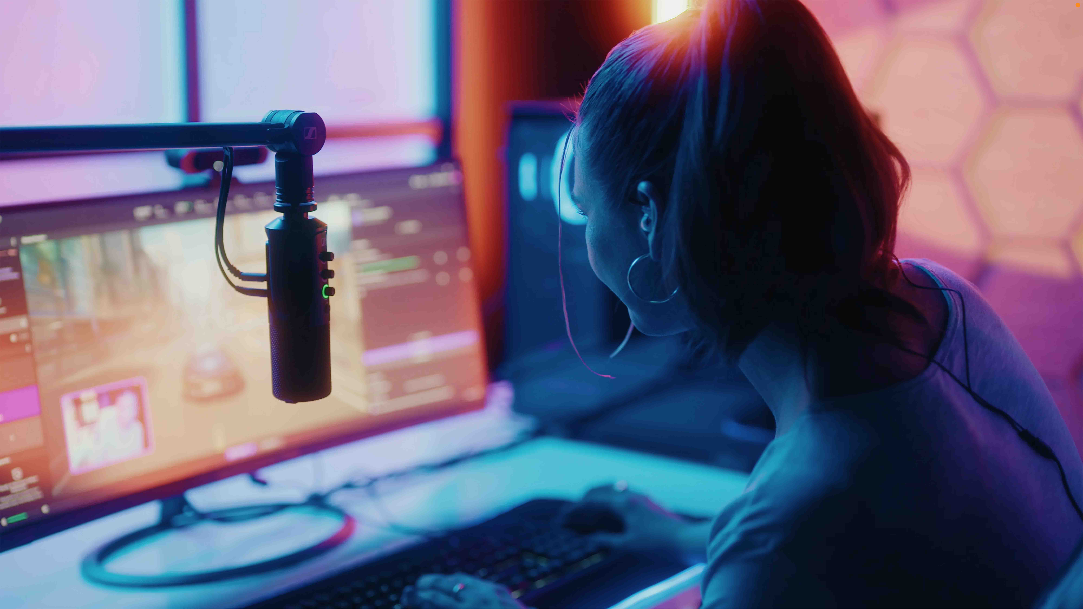Anschließen und sofort loslegen
Das neue Sennheiser Profile USB-Mikrofon kombiniert intuitive Bedienung mit erstklassigem Klang

Wedemark, 14. März 2023 – Mit dem Profile USB-Mikrofon stellt Sennheiser heute ein neues Kondensatormikrofon mit Nierencharakteristik vor, das insbesondere für Streaming und Podcast-Aufnahmen eine elegante und einfach zu bedienende Lösung darstellt. Es kombiniert professionellen Klang mit einer intuitiven Bedienung und vielseitigen Funktionen, sodass sich Streamer*innen, Podcaster*innen und Gamer*innen voll und ganz auf ihren Content konzentrieren können. Das Side-Address-Mikrofon wird als Tischständer-Version (129 Euro, UVP) und als Profile Streaming Set mit einem selbstfixierenden 3-Punkt-Arm (199 Euro, UVP) angeboten. Beide Modelle sind ab heute erhältlich.
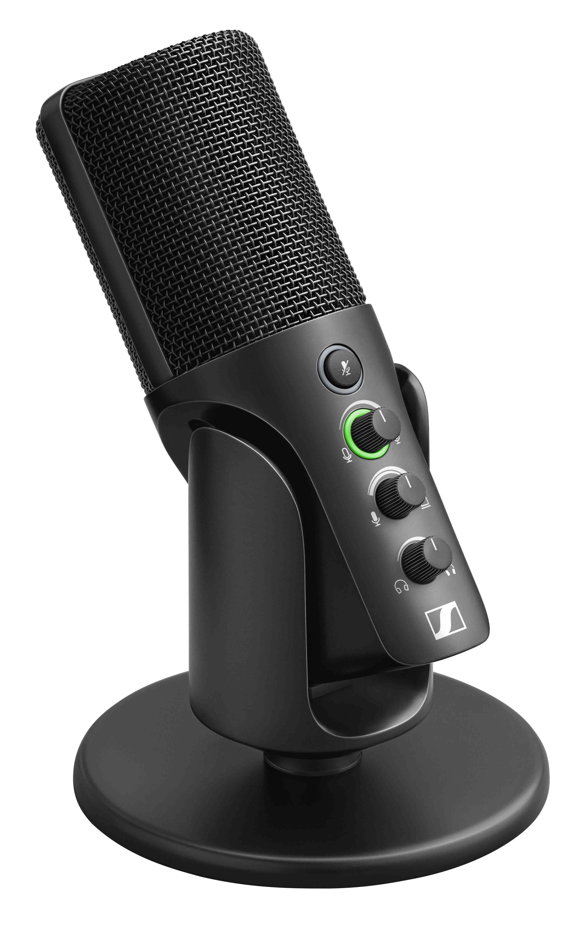 | Einfaches Plug-and-Play trifft auf außergewöhnlichen Sennheiser Sound: das Profile USB-Mikrofon

Audioqualität und Nutzerfreundlichkeit stehen an erster Stelle
Die mehrfach ausgezeichnete Sennheiser-Kondensatorkapsel KE 10 stellt das Herzstück des Profile USB-Mikrofons dar. Die Nierencharakteristik der Kondensatorkapsel sorgt für die typische Dämpfung desjenigen Schalls, der nicht von der Sprecherseite eintrifft, wodurch sichergestellt wird, dass die Stimme der Nutzer*innen im Mittelpunkt steht.

Die Nutzerfreundlichkeit stand bei der Entwicklung des Profile USB-Mikrofons im Fokus – Streamer*innen und Podcaster*innen können sich voll und ganz auf ihre Inhalte konzentrieren

Bei der Entwicklung des Mikrofons legten die Produktmanager Benny Franke und Dennis Stegemerten außerdem großen Wert auf die Nutzerfreundlichkeit. „Nutzer*innen, die einen Podcast aufnehmen oder streamen, müssen sich bereits um den Inhalt, die Kameraeinstellungen, die Raumgestaltung und die Interaktion mit ihrer Community kümmern – das letzte, was sie in dieser Situation brauchen, ist ein komplexes Audio-Setup“, erklärt Franke. „Dementsprechend haben wir versucht, eine Technik zu entwickeln, die dem kreativen Prozess nicht im Weg steht.“

Stegemerten ergänzt: „Das Design ist minimalistisch und effizient, es überfordert einen nicht. Das neue Sennheiser Mikrofon muss einfach nur per USB-C mit dem Computer oder einem Tablet verbunden werden, ehe es automatisch vom Gerät erkannt und sofort genutzt werden kann. Es braucht weder eine Schnittstelle noch eine Software und auch keinen zusätzlichen Tab, über den die Mikrofoneinstellungen gesteuert werden. Die Steuerung erfolgt ausschließlich über die Regler, die sich direkt am Mikrofon befinden.“

Auf der Vorderseite des Profile USB-Mikrofons befinden sich eine Soft-Touch-Stummschalttaste, ein Gain-Regler für die Mikrofonlautstärke, ein Mix-Regler zur Einstellung der Balance zwischen Stimme und Geräte-Audio sowie ein Lautstärkeregler für die Kopfhörerüberwachung. Kopf- oder Ohrhörer können über die 3,5-mm-Buchse an der Rückseite des Profile USB-Mikrofons angeschlossen werden.

Leuchtende LED-Ringe auf der Vorderseite geben Auskunft über den Betriebszustand des Mikrofons. Wenn der LED-Ring um den Gain-Regler herum grün leuchtet, ist das Mikrofon einsatzbereit. Wenn derselbe Ring zeitweise oder dauerhaft gelb leuchtet, ist das Mikrofon übersteuert und die Mikrofonlautstärke muss reduziert werden. Wenn das Mikrofon stummgeschaltet ist, leuchten die LED-Ringe um die Stummschalttaste und den Verstärkungsregler rot auf.
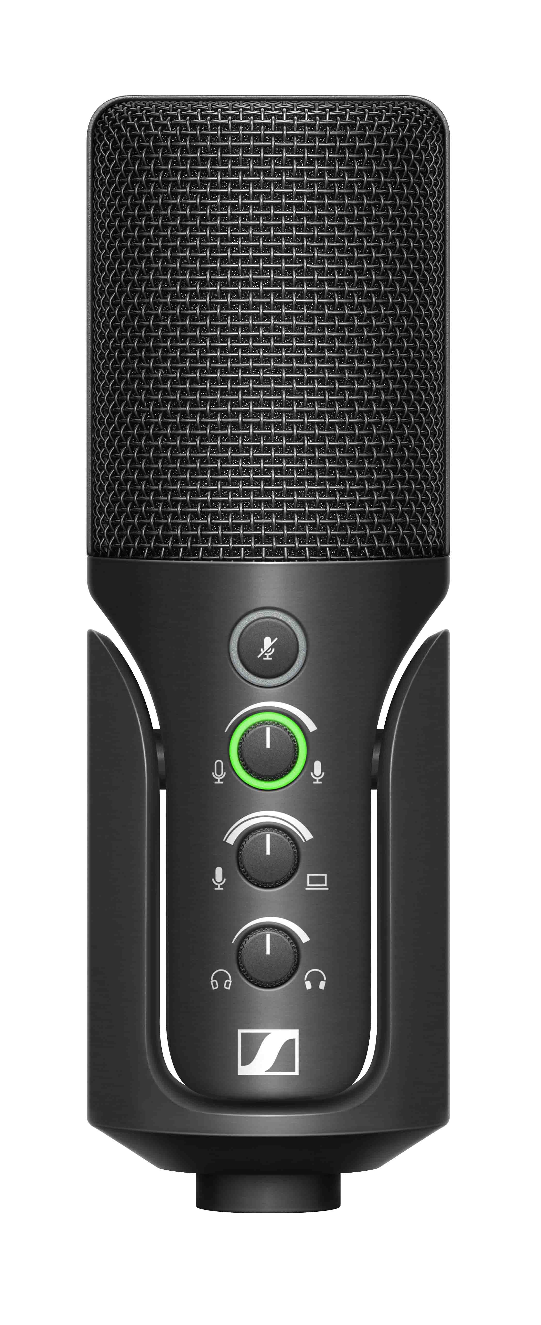 | 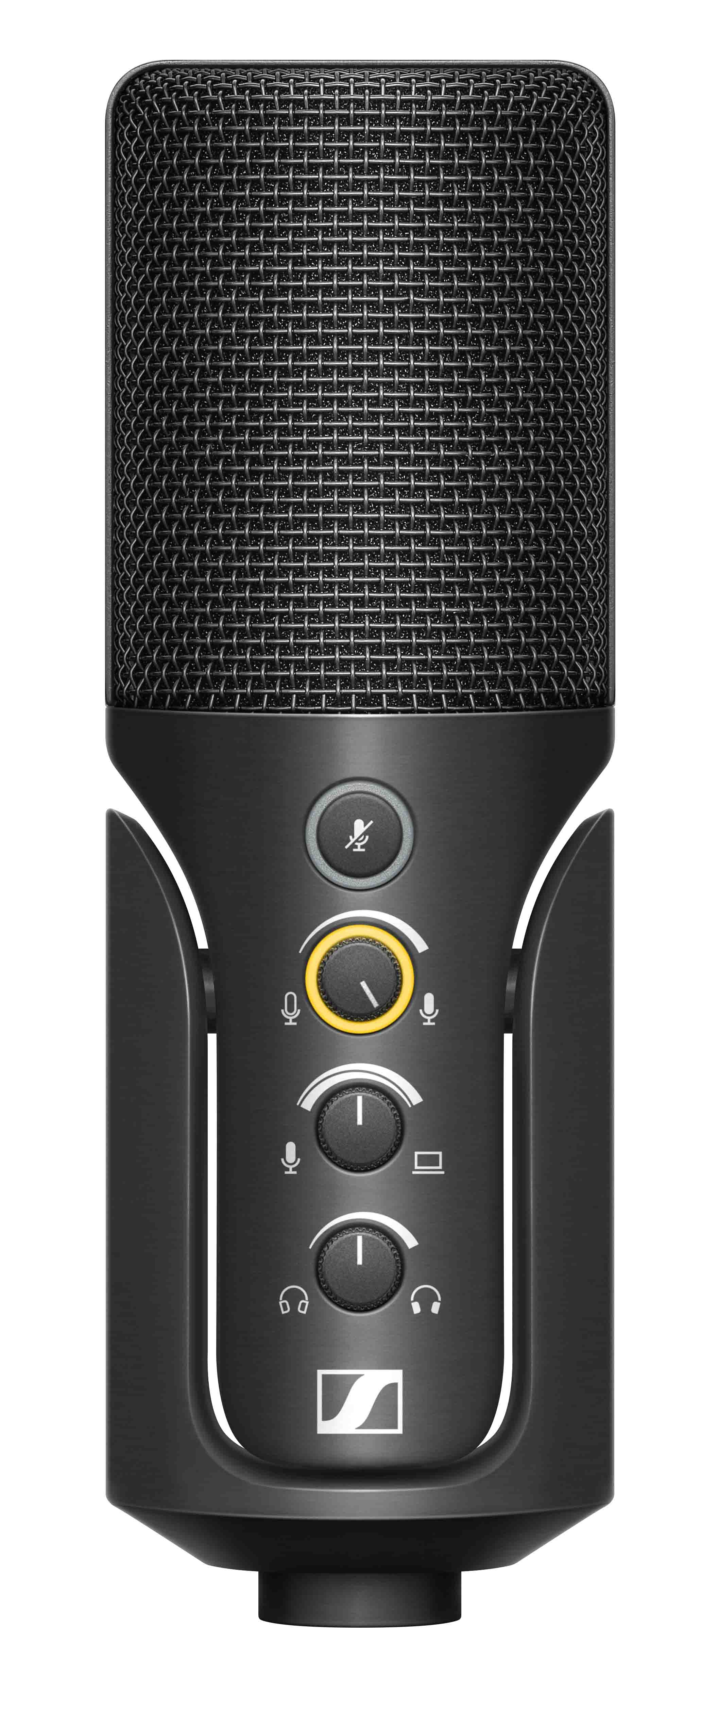 | 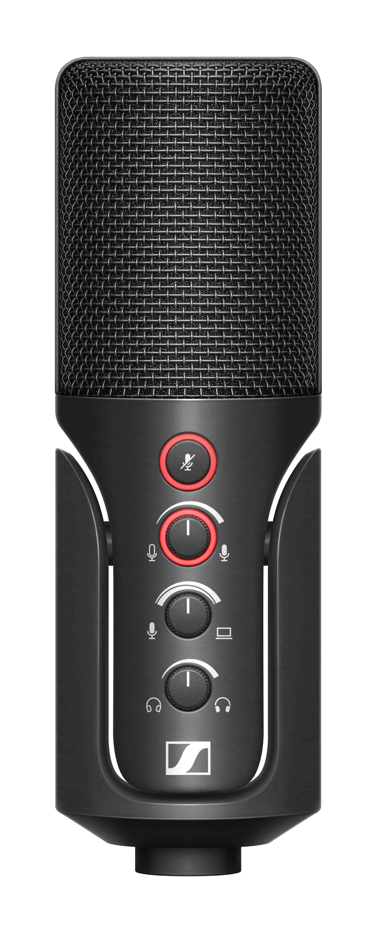
LED-Ringe am Profile USB-Mikrofon geben Auskunft über den aktuellen Betriebszustand

Mikrofonpositionierung leicht gemacht
„Das Profile USB-Mikrofon liefert nach Anschluss auf Anhieb einen natürlichen, warmen Klang, der die Stimme der Nutzer*innen hervorhebt. Diese Betonung ist sogar auf Plattformen hörbar, die das Automaterial komprimieren“, erklärt Franke. „Eine gute Kapsel ist dafür unerlässlich, eine entscheidende Rolle spielt aber auch die Platzierung des Mikrofons. Man sollte es in etwa 15 cm vom Mund oder von der Schallquelle entfernt platzieren, um sowohl Wärme als auch Klarheit zu gewährleisten.“

Das Profile USB-Mikrofon erzeugt einen natürlichen, warmen Klang, der sogar auf Plattformen seine Wirkung entfaltet, die das Audiomaterial komprimieren

Das Profile USB-Mikrofon kann bequem positioniert und bewegt werden, während das flexible Gelenk dafür sorgt, dass das Mikron in der gewünschten Position verbleibt. Die 3/8"- und 5/8"-Anschlüsse an der Unterseite erlauben das Zusammenspiel mit Tischstativen anderer Hersteller. Für Nutzer*innen, die komplexere Positionierungen bevorzugen, lohnt sich das Profile Streaming Set, das über einen selbstfixierenden 3-Punkt-Gelenkarm verfügt. Mit seinem schlanken und modernen Design, das auch das Kabelmanagement unterstützt, eignet sich das Profile Streaming Set vor allem für Streaming-Inhalte, auf denen das Mikrofon zu sehen ist.
Das Profile Streaming Set ist ideal für Streaming-Inhalte, die mit Bewegtbildmaterial arbeiten

„Abgerundet wird das Gesamtpaket durch die Tatsache, dass das Profile USB-Mikrofon aus Metall gefertigt ist und somit ein besonders robuster Audio-Begleiter ist“, fasst Stegemerten zusammen. „Ganz egal, ob man gerade erst anfängt oder das eigene Setup vereinfachen möchte.“

Die hochauflösenden Bilder dieser Pressemitteilung sowie weiterführendes Bildmaterial können hier heruntergeladen werden.

Technische Daten
Mikrofontyp: vorpolarisiertes Kondensatormikrofon
Richtcharakteristik: Niere
Stromversorgung: über USB-C (MacOS/iPadOS/Windows/Android)
Spannungsversorgung: 5 V, max. 200 mA
OS-Interoperabilität: Windows 10.0 oder aktueller; macOS 10.15 oder aktueller; Android 9.0 oder aktueller, iPad OS 14 oder aktueller (kompatibel mit USB-C-fähigen Apple-Geräten)
Kabellänge: Profile: 1,2 m, Profil Streaming Set: 3 m
Frequenzbereich: 20 bis 20.000 Hz
Samplingraten: 44,1 kHz, 48 kHz
Sampling-Auflösung: 16 Bit, 24 Bit
Maximaler Schalldruckpegel: 125 dB SPL bei min. Verstärkung, 85 dB SPL bei max.
Empfindlichkeit bei max. Verstärkung: -10 dBFS bei 80 dB SPL
Empfindlichkeit bei min. Verstärkung: -50 dBFS bei 80 dB SPL
Anschlüsse: USB-Typ-C (USB 2.0 Full Speed); 3,5 mm TRS für Kopfhörerüberwachung
Kopfhörerausgang: Frequenzbereich 20 - 18.500 Hz, 16 Ohm Mindestausgangsimpedanz
Über die Marke Sennheiser
Wir leben und atmen Audio. Wir werden von der Leidenschaft angetrieben, Audiolösungen zu schaffen, die einen Unterschied machen. Die Zukunft der Audiotechnik zu gestalten und unseren Kunden außergewöhnliche Klangerlebnisse zu bieten - dafür steht die Marke Sennheiser seit mehr als 75 Jahren. Während professionelle Audiolösungen wie Mikrofone, Meeting-Lösungen, Streaming-Technologien und Monitoring-Systeme zum Geschäft der Sennheiser electronic GmbH & Co. KG gehören, wird das Geschäft mit Consumer-Geräten wie Kopfhörern, Soundbars und sprachgesteuerten Hörgeräten von der Sonova Holding AG unter der Lizenz von Sennheiser betrieben.

www.sennheiser.com
www.sennheiser-hearing.com

Pressekontakt
Sennheiser electronic GmbH & Co. KG
Maik Robbe
Communications Manager EMEA
maik.robbe@sennheiser.com

